Presseinformation

LAPP verwendet neuen biobasierten Kunststoff von BASF
ETHERLINE® gibt es jetzt auch Bio

Stuttgart/Ludwigshafen 14. April 2023 – In Sachen Nachhaltigkeit ziehen LAPP und BASF an einem Strang. Beide Unternehmen wollen mit ihren Produkten dazu beitragen, den CO₂-Fussabdruck zu reduzieren. Ein wichtiger Baustein ist die Verwendung von biobasierten Kunststoffen. LAPP stellt auf der Hannover Messe in Halle 11, C05, nun die erste Ethernetleitung mit einer bio-basierten Ummantelung vor. Das Compound wurde vom Chemiekonzern BASF entwickelt.

Die ETHERLINE® FD P Cat.5e für Industrial Ethernet hat LAPP eigentlich schon länger im Portfolio. Sie eignet sich für Patchkabelanwendungen aber auch für Energieführungsketten. Nun aber gibt es sie zusätzlich als nachhaltige Variante. Für diese Leitung hat der Weltmarktführer für integrierte Lösungen im Bereich der Kabel und Verbindungstechnologie das TPU-Mantelmaterial (Thermoplastisches Polyurethan) von BASF, das bisher auf fossilen Rohstoffen basierte, durch ein TPU von BASF ersetzt, das auf nachwachsenden Rohstoffen basiert. „Biobasierte Kunststoffe aus schnell nachwachsenden Rohstoffen zu verwenden, ist für uns eine gute Möglichkeit den Bedarf an Kunststoffen aus fossilem Ausgangsmaterial zu reduzieren und gleichzeitig den CO₂-Fußabdruck unserer Produkte zu senken“, sagt Alexander Terpe, Leiter Produktentwicklung Kabel bei der U.I. Lapp GmbH.

Nachhaltigkeit beginnt mit nachhaltigen Produkten
Konkret handelt es sich beim bio-basierten Kunststoff um Elastollan® N, das Thermoplastische Polyurethan der BASF. Es ist ein auf Mais basierendes Biopolymer. Dabei liegt der Anteil des nachwachsenden Rohstoffs, je nach Type des TPUs, bei 45 bis 60%. Der Clou, das TPU bietet die gleiche Haltbarkeit, Flexibilität und mechanischen Eigenschaften sowie die Hydrolyse-, Chemikalien- und UV- Beständigkeit wie herkömmliches Elastollan®. Sogar die Verarbeitbarkeitsparameter bleiben erhalten. Besonders ist, dass der Anteil des Biomaterials im fertigen Produkt tatsächlich nicht nur nachgewiesen, sondern exakt nachgemessen werden kann (nach ASTM D 6866).

„Das biobasierte TPU der BASF ist ein echter High Performer und steht dem herkömmlichen fossilen Material in nichts nach. Eine schnelle Umstellung in der Produktion ist möglich und der richtige Schritt, um unserem Kunden durch ein nachhaltiges Produkt echten Mehrwert zu bringen.“, erläutert Oliver Mühren, Gruppenleiter Sales bei der BASF Polyurethanes GmbH.

Mit einem Blick auf die Ökobilanz erreicht das biobasierte Produkt eine Verbesserung des CO₂-Fußabrucks von ungefähr 15%. Und so ist es die logische Konsequenz, dass das Elastollan® N Teil von BASF’s Kreislaufwirtschaftsstrategie ist und seinen Beitrag leistet, fossile Ressourcen und CO₂-Emissionen einzusparen. Auch LAPP will sein Portfolio an biobasierten Mantelmaterialien Schritt für Schritt weiter ausbauen.

***
Bildmaterial
Zu dieser Presseinformation steht Ihnen digitales Bildmaterial in druckfähiger Auflösung bereit. Die Fotos dürfen honorarfrei verwendet werden. Grafische Bearbeitungen sind nicht gestattet, außer dem Freistellen des Hauptmotivs.

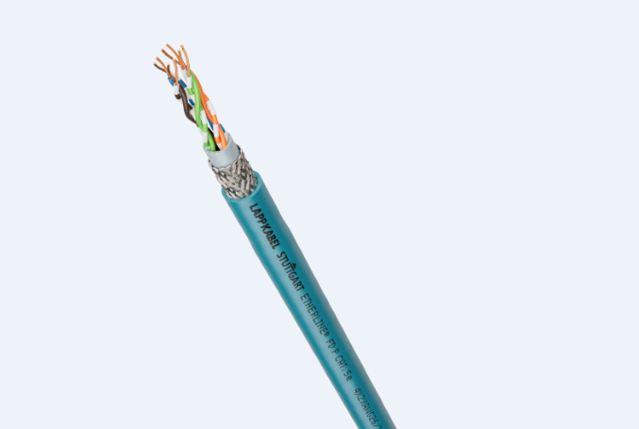 | Bio ETHERLINE® FD P Cat.5e  Die ETHERLINE® FD P Cat.5e für Industrial Ethernet ist jetzt dank des bio-basierten TPUs von BASF zusätzlich als nachhaltige Variante erhältlich.  Foto: LAPP  Das Bild können Sie hier herunterladen.

Pressekontakt

LAPP Austria GmbH
Bremenstraße 8
A – 4030 Linz

Claudia Stieglbauer
Tel. +43 (0) 732 781272 201
claudia.stieglbauer@lapp.com
www.lappaustria.at

Über LAPP:
Die LAPP Austria GmbH – ein Unternehmen der LAPP Gruppe mit über 100 weltweiten Vertretungen, 41 Vertriebsgesellschaften, 19 Produktionsstandorten und rund 5000 Mitarbeitern – ist einer der führenden Anbieter von integrierten Lösungen und Markenprodukten im Bereich der Kabel- und Verbindungstechnologie.
Weitere wichtige Absatzmärkte sind die Lebensmittelindustrie, der Energiesektor und die Mobilität. Auf dem österreichischen Markt ist das Unternehmen seit über 25 Jahren präsent.
Zum Portfolio des Unternehmens gehören Kabel und hochflexible Leitungen, Industriesteckverbinder und Verschraubungstechnik, kundenindividuelle Konfektionslösungen, Automatisierungstechnik und Robotiklösungen für die intelligente Fabrik von morgen und technisches Zubehör. LAPPs Kernmarkt ist der Maschinen- und Anlagenbau.

Über BASF
Chemie für eine nachhaltige Zukunft, dafür steht BASF. Wir verbinden wirtschaftlichen Erfolg mit dem Schutz der Umwelt und gesellschaftlicher Verantwortung. Mehr als 111.000 Mitarbeitende in der BASF-Gruppe tragen zum Erfolg unserer Kunden aus nahezu allen Branchen und in fast allen Ländern der Welt bei. Unser Portfolio umfasst sechs Segmente: Chemicals, Materials, Industrial Solutions, Surface Technologies, Nutrition & Care und Agricultural Solutions. BASF erzielte 2022 weltweit einen Umsatz von 87,3 Milliarden €. BASF-Aktien werden an der Börse in Frankfurt (BAS) sowie als American Depositary Receipts (BASFY) in den USA gehandelt. Weitere Informationen unter www.basf.com

